FederarchitettiRiformaAgosto2011.1
 | Federarchitetti - SNALP

Sindacato Nazionale Architetti Liberi Professionisti
componente CONFEDERTECNICA
Il Presidente

Al
Presidente del Consiglio
On Silvio Berlusconi
Ministro per l’attuazione del programma di Governo
On Gianfranco Rotondi
Ministro per la semplificazione normativa
On Roberto Calderoni
Ministro pubblica amministrazione e l’innovazione
On Renato Brunetta
Ministro per la Giustizia
On Francesco Nitto Palma
Ministro Economia e Finanze
On. Giulio Tremonti
Ministro per lo Sviluppo Economico
On. Paolo Romani
Ministro del Lavoro e Politiche Sociali
On Maurizio Sacconi
Ministro Infrastrutture e Trasporti
On Altero Matteoli
Ministro Ambiente
On Stefania Prestigiacomo
Ministro Beni e Attività Culturali
On. Giancarlo Galan
Ministro per la pari opportunità
On Mara Carfagna
Ministro per i giovani
On Giorgia Meloni
____________________________
Rispettive sedi
e, p.c.
Al CNAPPC – Consiglio Nazionale Architetti
Al CNI – Consiglio Nazionale Ingegneri
A CONFEDERTECNICA – Confederazione Sindacale Libere Professioni Tecniche
e,p.c.
ai media
e,p.c.
alle Sezioni territoriali / agli iscritti

Napoli, 13 agosto 2011-

NOTA: Osservazioni sulle misure del Governo di liberalizzazione delle professioni e sulla soppressione degli Ordini professionali.

Federarchitetti ribadisce la inderogabile necessità di addivenire ad una effettiva riforma delle professioni perchè queste possano liberare le proprie potenzialità, sostenere la concorrenza dei mercati internazionali e dare le migliori risposte alle esigenze della collettività.

Obbiettivi e dibattito su una riforma non possono essere limitati nel sostenere la presenza o meno degli Ordini Professionali, né essere trasferiti su altre e pur rilevanti problematiche che interessano il territorio, le aree metropolitane, l’ambiente ed altro, ma contenere elementi strutturali di modifica alle attuali norme, tra cui una indispensabile trasformazione e definizione delle competenze degli stessi Ordini.

Tuttavia, si ritiene che una soppressione contestuale di tutte le funzioni di competenza di questi possa determinare, allo stato, ulteriori difficoltà per le libere professioni nel contrastare la pluralità di soggetti che ne hanno finora assorbito compiti e funzioni.

FEDERARCHITETTI, componente di CONFEDERTECNICA, quale rappresentante unico delle professioni tecniche come riconosciuta parte sociale, considera, in un contesto di riferimento alle auspicate modifiche legislative di supporto e liberalizzazione, le misure che si evidenziano:

- Soppressione delle funzioni di stazioni appaltanti per gli Enti Locali, limitandone la presenza ai Comuni capoluogo ed alle relative Province, con effetti sulla semplificazione ed omogeneità delle procedure e possibilità di controllarne la trasparenza.
- Analoga previsione di soppressione del numero degli Ordini periferici, con presenza di un solo Ordine in ciascuna Regione, ( in subordine, una sede nei comuni capoluogo ed una di riferimento per gli altri comuni della Regione),con ampliate funzioni di controllo sulla legittimità, nell’applicazione degli affidamenti, su tutti i soggetti, professionali, imprenditoriali e pubblici, interessati alle procedure, ad opera delle nuove strutture di coordinamento della committenza come sopra individuate;
- Attribuzione, della valutazione di congruità dei livelli minimi tariffari, al libero confronto tra la committenza pubblica e privata e le rappresentanze sindacali delle professioni, anche con aliquote parametrate in riferimento al costo del lavoro. Regole che non possono che essere individuate nella concertazione tra le rispettive rappresentanze sindacali e/o della committenza pubblica, demandando agli Ordini il controllo per quanto attiene la corretta applicazione delle intese e delle norme da parte di tutti i soggetti, pubblici e privati, concorrenti alla partecipazione degli interventi.
- Norma che subordini il rilascio dei permessi di costruzione e la completezza delle istruttorie alla presentazione di lettera liberatoria, dei professionisti, di avvenuta corresponsione economica della prestazione.
- Struttura degli Ordini che veda distinte gestioni delle componenti professionali del lavoro autonomo e dipendente.
- Costi, degli Ordini, in quanto garanti di pubblico interesse, a carico dei Ministeri di riferimento e/o delle rispettive Regioni;
- Norme che eliminino condizioni conflittuali tra ruoli dipendenti ed autonomi ed atte a sollecitarne sinergie e trasparenza;
- Eliminazione degli Esami di Stato e valorizzazione dei tirocini presso gli studi professionali mediante adeguato apprendistato.
- Previsione di risorse di supporto alle componenti sindacali tali da bilanciarne le potenzialità con gli altri soggetti della concertazione, ciò a tutela dei diritti del lavoro autonomo, i cui organi di rappresentanza sindacale devono risultare strutturalmente adeguati alla molteplicità dei compiti costituzionalmente definiti.
- Separazione delle prestazioni di servizi professionali da dipendenza da capitali esterni alle professioni ed alle imprese, pur prevedendo un rapporto sinergico tra i diversi soggetti.

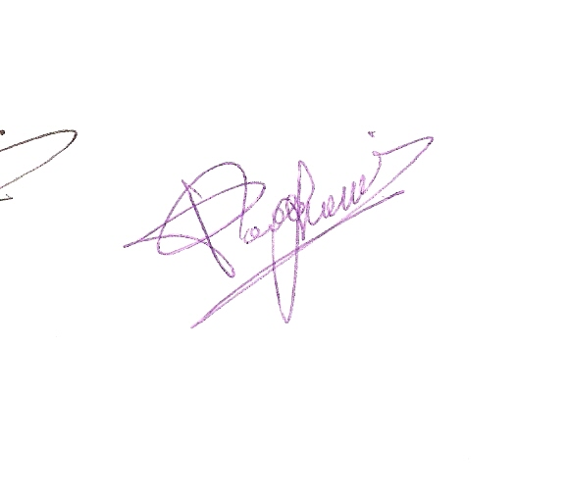
Le suddette indicazioni, che non hanno ricadute sui conti pubblici ma un forte impatto sullo sviluppo dell’esercizio professionale, vanno ad integrarsi ad ulteriori indirizzi espressi dalla Federarchitetti in recenti occasioni, riguardo i rapporti con gli Enti locali e le misure atte a favorire i giovani nel mercato del lavoro.

Il Presidente
Arch. Paolo Grassi

________________________________________________________________________
Sede legale c/o Ufficio di Presidenza: Via Diocleziano,84 – 80125 NAPOLI
Tel.: – 347.666.50.40 – 081.593.55.38 - e-mail:paolograssi@libero.it – pg-federarchitetti@libero.it

Sede nazionale: V.le Pasteur,66 – 00144 ROMA - tel. 06.22.418.43 – fax 06.32.555.38
Segreteria Nazionale: Via G. Leopardi,96 – 95127 CATANIA- tel. 095.38.77.14 federarchitetti@federarchitetti.it -- www.federarchitetti.it

